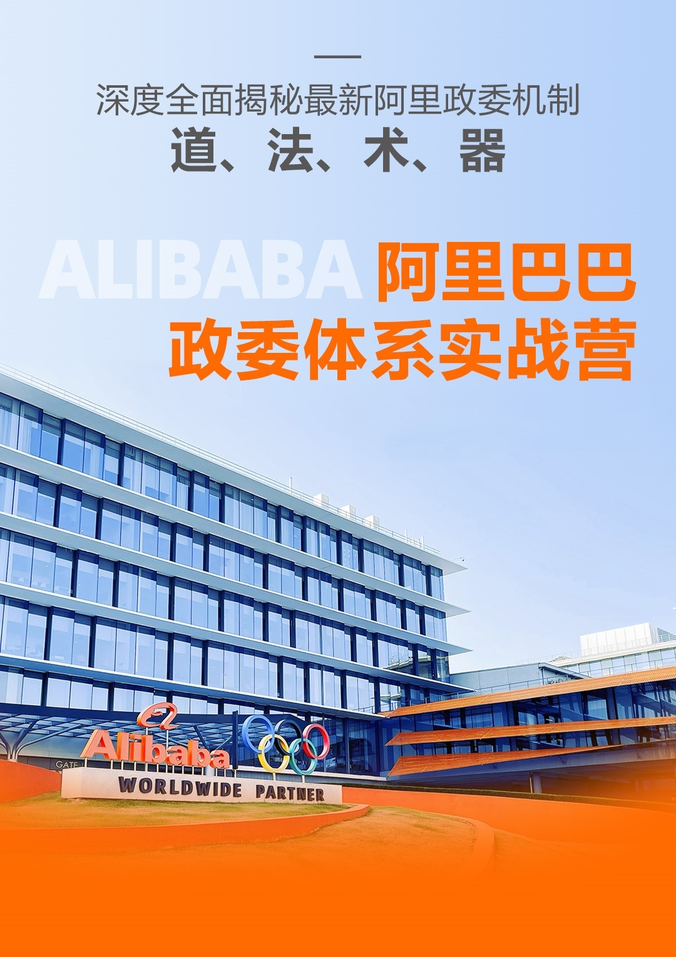

课程背景
以下企业痛点您是否感同身受？
生意越来越难做的背后对组织能力提出了更高挑战，到底该如何搞定“组织能力”？
HR团队总是与业务团队两张皮，貌合神离，不能力出一孔，怎么破？
如何让HR团队真正懂业务，并能够驱动业务做好文化、组织与人才，拿到结果？

2005年前后，两部军事题材电视剧《历史的天空》、《亮剑》风靡全国，受其启发阿里巴巴创始人马云提出在阿里巴巴业务部门搭建“政委”体系的想法。通过近20年演化迭代，阿里政委已成为阿里巴巴特有的一套组织及人力资源管理体系。目前越来越多的企业在其核心业务部门中纷纷配置了政委的一职，期望能够助力业务打胜仗，但整体来说实践效果并不理想。在大量的实践和走访调研过程中，我们发现诸多尝试落地政委机制的企业，往往会被如下问题困扰：
- 阿里政委机制是否适合所有类型和阶段的企业？
- 学习阿里政委机制，核心的精髓到底是学什么？
- 政委机制到底是如何让业务团队嗷嗷叫、打胜仗的？
- 企业在什么阶段适合引入政委机制，在过程中有哪些必须避免的“坑点”？
- 政委机制引入过程中，已有的人力资源管理文化和体系需要做哪些配套变革与调整？
- 阿里政委业务四板斧之懂业务&促人才&推文化&提效能，落地和实操的秘籍是什么？
- ……
基于以上大量的实践、调研和思考，以及充分的内容梳理和打磨后，我们重磅升级推出了《阿里巴巴政委体系实战营》课程。期望通过两天的实战营，帮助广大有志于落地政委体系、打造打胜仗组织的创始人、核心管理层及HR伙伴能够少走弯路，早日圆梦！

课程亮点
>>组织基因
参观阿里巴巴，学习组织、业务一体之道
- 阿里巴巴发展里程碑大屏
- 阿里日、战袍文化
- 阿里公益、ESG理念
- 同学文化、武侠文化、年陈文化
- 阿里的人才体系：百年阿里
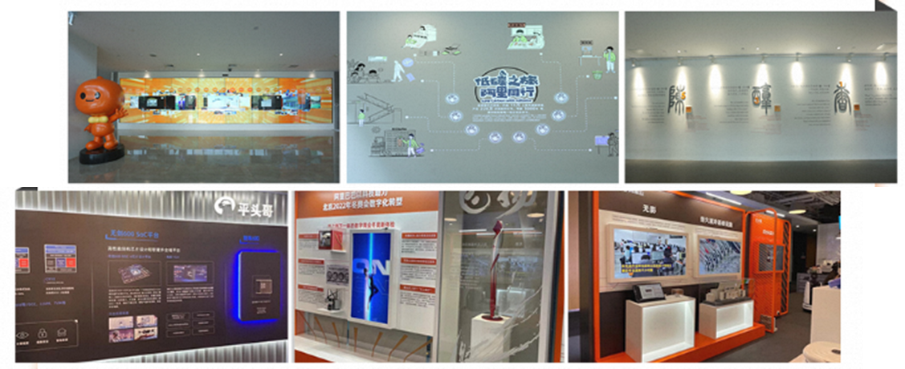
- ……
>>讲师兼具阿里大政委、上市/独角兽公司CHO实战落地经验

宁晓东老师
原阿里巴巴集团大政委
近20年组织发展与人力资源高管实战经历
长期专注企业数智化组织与人力资源转型研究，精通战略落地、人才复制、敏捷绩效、薪酬激励、文化落地及HRBP铁军打造，持续致力于成为企业最值得信赖的组织人力专家。

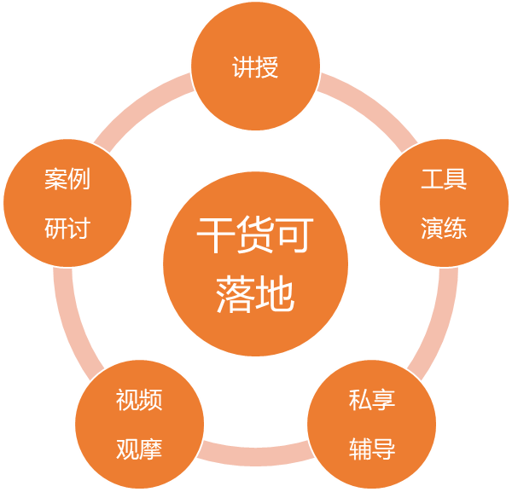
>>授课方式 >>课程排期
5月19-20日
11月17-18日

适合学员
- 扎根于业务、具有组织信仰的创始人/CEO/总经理/合伙人
- 企业组织及人力资源的一号位及核心团队
- 企业COE及HRBP团队负责人及核心团队
- 期望透过组织及人才能力帮助业务打胜仗的业务干部

课程收益
- 权威与领先：了解阿里巴巴最新HRBP政委体系打造的逻辑和本质，掌握全球最新的HR最佳实践，为本企业人力资源体系建设提供参考。
- 业务为本：学习人力资源团队如何通过“懂业务”实现与业务的平等对话，推动业务结果实现的有效理念、方法和工具。
- 学得会带得走：系统掌握人力资源团队在促人才、推文化、提效能上的关键理念、方法、工具。
- 训战结合：通过项目共创等学习方式，输出适合学员企业的可执行和落地的标准、工具与方案。
课程安排

第一天：阿里政委之“道”、“法”
时间 | 内容 | 备注
09:00-09:40 | 参访阿里巴巴西溪园区，了解感受阿里组织建设、文化、业务之道。
09:50-11:30 | 主题分享：阿里政委之“道”  课题1：阿里政委体系发展与变迁  - HR三支柱的历史变迁  - 阿里政委使命/愿景/核心价值  - 阿里政委体系的诞生与发展演变  课题2：阿里政委与传统HR之区别  - 阿里政委与华为/字节跳动/腾讯之区别  - 阿里政委与传统企业HR区别  - 阿里政委机制四大基本职责  - 阿里政委机制的职责与日常任务分配  - 阿里政委与业务干部“双人舞”秘诀  - 阿里政委考什么？  - 阿里政委人才画像之特质与胜任能力模型  - 阿里政委的职业规划与发展  - 阿里政委面临的核心挑战与突破 | 宁老师
11:30-13:30 | 阿里员工食堂午餐
13:30-17:00 | 主题分享：阿里政委之“法”：业务四板斧  课题1：懂业务  - 何谓“懂业务”？懂业务的本质是什么？  - 懂业务之政委必备秘籍  - 阿里政委组织诊断之三环模型  课题2：促人才  - 阿里人才培养大图通晒  - 阿里政委人才运营之必杀技：“选”、“用”、“育”、“励”、“汰”、“留”  课题3：推文化  - 阿里文化层次之洋葱模型  - 阿里文化落地的金字塔模型  - 阿里政委推文化之四大抓手&八大工具  - 阿里价值观之一路演变与考核落地技巧  课题4：提效能  - 提效能：阿里政委之初心与终点  - 提效能于政委的核心思考链路  - 阿里政委提效能之四步骤  复盘总结 | 宁老师
第二天：阿里政委之“术”、“器”
09:00-12:00 | 主题分享：阿里政委之“术”：核心杀手锏  课题1： 12字秘诀  - 闻味道/揪头发/照镜子/摸温度  课题2：搭场子  - 阿里政委日常陪伴之“六大场域”  课题3：人才盘点与干部管理  - 阿里人才盘点秘籍  - 三板斧干部培养框架及底层逻辑  课题4：绩效激励  - 阿里绩效考核之双轨制演变  - 阿里敏捷绩效管理之四环12步模型 | 宁老师
12:00-13:30 | 阿里员工食堂午餐
13:30-17:00 | 主题分享：阿里政委之“器”：阿里政委机制落地要领  课题1：阿里政委机制学习的本质：理念vs机制  课题2：阿里政委机制引入和借鉴核心要领  - 政委机制引入准备度测试模型  - 阿里落地政委机制七步法  - 阿里政委铁军打造七步骤  课题3：实战案例深度研讨 | 宁老师
备注：具体行程以当天实际安排为准

两天阿里西溪园区封闭式实战
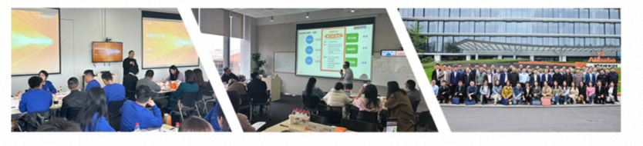

带着问题来，带着答案走

报名申请

1、申请方式：完整填写《报名申请表》，并加盖公司公章。
2、录取：经资格审查后，合格者方可被录取。
3、缴纳学费（被录取学员应在开课前规定时间内缴纳全部费用）
报名费用：5980元/人
● 费用包括讲义、参考资料、课程用餐、茶歇费用；其他食宿及交通费用请学员自理。
● 住宿酒店：提供住宿酒店推荐，以培训指南为准。
● 如需代订酒店请咨询课程&销售顾问。

项目费用
费用包含 | 用餐：2天午餐；  包含企业参观交流、讲师课程分享、培训场地及服务；  提供班主任一名。
费用不含 | 酒店：住宿费用由学员自行承担（我方可推荐合适酒店）；  一切个人消费（如酒店内洗衣，电话及未提到的其他服务）；  学员异地往返的机票大交通费用；  因交通延误、取消等意外事件或战争、罢工、自然灾害等不可抗力导致的其他费用；  因学员违约、自身过错、自身残疾导致的人身财产损失而额外支付的费用。

